Ингульская Л.В. 8 класс. География. 04.02.2022 Урок № 32

Тема. Изменение климата. Климатические ресурсы
Цель: формирование знаний об изменении климата Донецкого края.

Изучение нового теоретического материала.
Задание 1. Прочитайте текст. Составьте краткий конспект.
На протяжении разных эпох климат Земли подвергался изменениям. Изменялись климатические условия, одни животные и растения вымирали, другие адаптировались, появлялись новые. Жаркий влажный климат территории нашей области сменялся холодными периодами. Об изменении климата Донецкой области свидетельствуют палеогеографические и археологические данные. Органические и неорганические ископаемые остатки являются ценными свидетелями климата разных эпох. В Донецкой области известно месторождения окаменелых деревьев вблизи г. Дружковки.
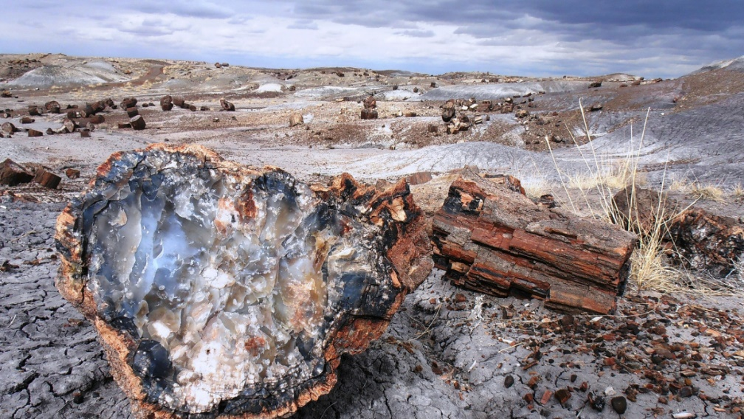
Отложения Донецкого каменноугольного бассейна палеозойской эры говорят о влажном климате, а Артемовское отложение солей, наоборот, о сухом. По годичным кольцам деревьев устанавливают, когда были засушливые и влажные сезоны. Давние изменения климата охватывают несколько тысячелетий. Современные изменения климатических условий в области установились в послеледниковый период.
Изменения климата происходят и в наше время, и колоссальное значение имеет деятельность человека. Автомобильные выхлопы, заводские трубы, различные энергетические установки и другие созданные человечеством источники загрязнения вместе выбрасывают в атмосферу около 22 миллиардов тонн углекислого газа и других парниковых газов в год. Вследствие этого климат Земли становится более теплым, происходит глобальное потепление. Это утверждение дают ученые, анализируя общее состояние климата на планете.
За последние 100–150 лет наиболее масштабные изменения климата произошли именно во второй половине ХХ в. Если проследить среднегодовые температуры воздуха в Донецком регионе, особых изменений не заметно, средние температуры января и июля изменились всего на несколько градусов.
В последние годы наблюдались не характерные для Донецкого региона экстремально-низкие зимние температуры и устойчиво высокие летние, в сочетании с необычно малым уровнем осадков, приведшим к засухе. Согласно прогнозам, в Донецкой области жара будет увеличиваться, годовое количество осадков в среднем остается стабильным. Будет наблюдаться увеличение ливневой составляющей осадков, количества засух, града, бурь, туманов и шквалов.
Последние исследования показывают, что главной причиной глобального потепления являются увеличение в атмосфере количества углекислого газа и пыли. Одним из наиболее опасных газов, обладающих сильным воздействием на климат, является метан. Ежегодно угольные шахты области выбрасывают в атмосферу миллиарды кубических метров метана. Практически все промышленные города Донецкой области имеют высокий уровень загрязнения атмосферного воздуха.
Климатические особенности не только влияют на природу, но и во многом определяют условия жизни человека. Учет климатических и погодных условий важен для развития хозяйственного комплекса страны. Каждый удачный прогноз серьезных изменений климата без дополнительных затрат позволяет экономить значительные суммы бюджетных средств.
Свойства климата, которые можно использовать в хозяйстве – климатические ресурсы – это природные ресурсы, которые относятся к ресурсам атмосферы, и являются неисчерпаемыми ресурсами, т.е. могут быть использованы многократно. Запасы их практически неограниченные. Они обладают способностью к возобновлению. Однако усиливающаяся в последнее время антропогенная нагрузка на природную среду может существенно ухудшить их качество. Климатические условия и климатические ресурсы Донецкой области благоприятны для жизни человека. В области используются энергетические, агроклиматические и рекреационные климатические ресурсы.
Энергетические ресурсы – использование солнечной радиации и силы ветра более 3 м/с. Территория области получает достаточное количество солнечной радиации, что дает возможность ее использовать, равнинные степные пространства также благоприятны для строительства ветровых электростанций, примером является Новоазовская ветровая станция.
Агроклиматические ресурсы влияют на сельское хозяйство и состоят из: солнечной энергии, показателей суммы атмосферных осадков за год и продолжительности вегетационного периода, снежного покрова и создаваемого им запаса влаги. Для нашей области все климатические показатели имеют достаточное значение, что способствует росту сельскохозяйственных растений и их урожайности.
Рекреационные ресурсы – это благоприятные погодные условия, которые обеспечивают хорошее самочувствие человека в период отдыха, лечения и оздоровления. Климат – это главный лечебно-профилактический фактор. В нашей области благоприятными для отдыха являются побережье Азовского моря, рек, озер, водохранилищ.

Закрепление изученного материала.
Задание 2. Пользуясь прочитанным текстом, выполните тестовые задания.
1. Наибольшее количество солнечной радиации Донецкая область получает:
а) 22 июня б) 22сентября в) 23 марта.
2. Какие воздушные массы формируют климат Донецкой области:
а) тропические б) умеренные континентальные в) умеренные морские.
3. Наибольший дефицит влажности воздуха в нашей области наблюдается:
а) летом б) осенью в) весной.
4. К неблагоприятным климатическим явлениям Донецкой области относятся:
а) цунами б) суховеи в) таяние снега.
5. Характерной чертой умеренного пояса является:
а) смена времен года б) влажная погода в) засушливая погода.
6. Климат за последние 100 лет изменился в сторону:
а) похолодания б) потепления в) не изменился.

Домашнее задание. Пользуясь ресурсами сети Интернет, найдите определения понятий: «климат», «погода», «прогноз погоды», «синоптик», «осадки», «роза ветров».

Задание, выполненное в письменном виде, должно быть сфотографировано или отсканировано и отправлено в виде файла. Для обратной связи можно использовать электронную почту lingulskaya@mail.ru, социальные сети ВК, ОК, мессенджеры WhatsApp и Viber.

